**Gieo yêu thương – Ươm mầm tri thức**

Công ty Cổ phần Đầu tư – Bất động sản **Thành Phương** đồng hành cùng học sinh nghèo vượt khó, tiếp bước đến trường.

Vừa qua, thay mặt Công ty Bất Động sản Thành Phương, **bà Phạm Thị Phông – Đảng ủy viên, Phó Chủ tịch UBND xã Phú Trung** đã trao tặng **1.000 cuốn vở trắng** cho học sinh các trường: **TH&THCS Phú Trung, TH&THCS Trần Phú, Tiểu học Chu Văn An**, cùng **3 triệu đồng** mua sắm đồ dùng học tập, với tổng trị giá **10 triệu đồng**. Cùng dự chương trình có Hội Liên Hiệp Phụ Nữ xã Phú Trung. Những món quà tuy nhỏ bé nhưng chứa đựng tình cảm lớn lao, là nguồn động viên ý nghĩa, giúp các em học sinh thêm niềm tin và nghị lực vững bước đến trường.

Dưới đây là một số hình ảnh:

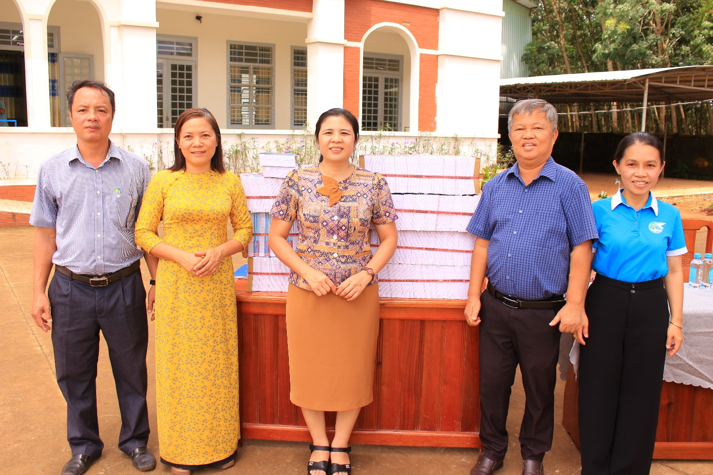

**Bà Phạm Thị Phông – Đảng ủy viên – Phó chủ tịch UBND xã Phú Trung trao tặng quà**

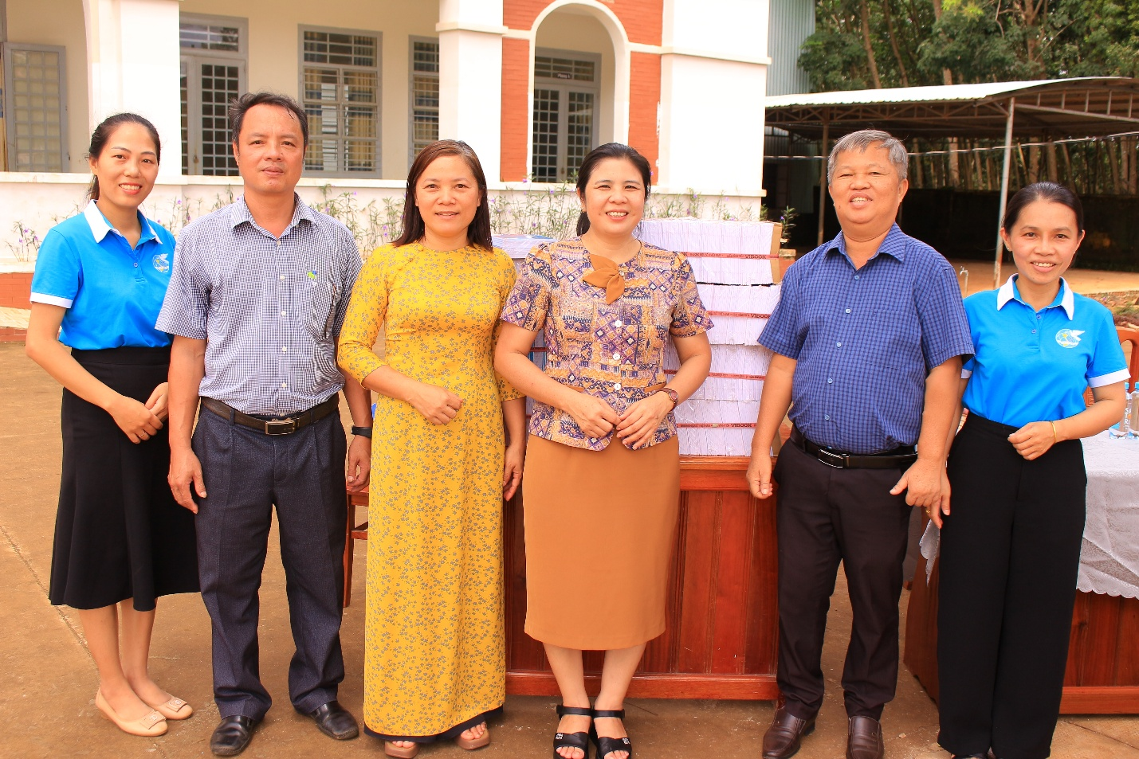

**Bà Phạm Thị Phông – Phó chủ tịch UBND xã cung Hội LHPN xã Phú Trung chụp hình cùng các đại diện BGH nhà Trường.**

